Kính thưa quí bạn
Hôm nay có một chuyện muốn báo cho các bạn sinh sống tại Mỹ, để lâu e trể
1. Cơ quan CDC Mỹ ra lịnh bỏ hết tất cả cải romain lettuce mà các bạn đã mua dù ăn chưa hết vì nhiểm E. Coli, có nhiều người phải vào nhà thuơng
2. Hỏi vê hình gởi kèm trong text qua email không chuyển đi
3. Hỏi về viết chữ lên hình
4. Về Bản quyền Nam Phong Tạp Chí
HCD 21-Apr-2018
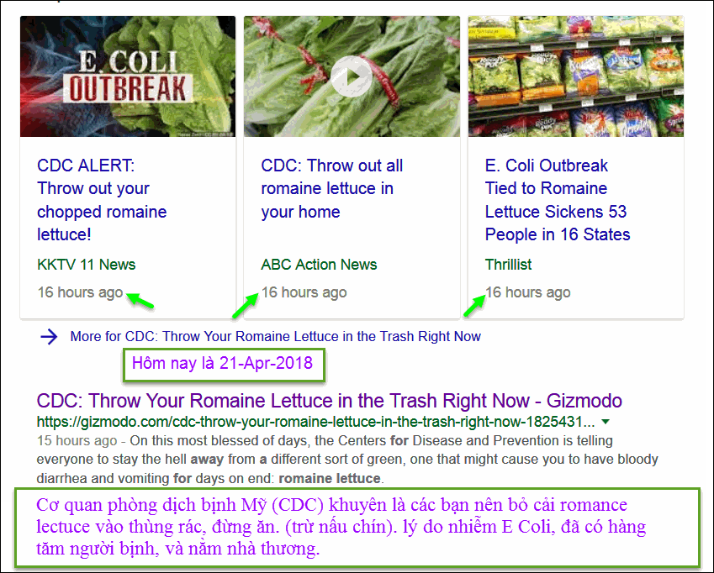
(bắt đầu trích -- >) Just today, officials updated their warning over an outbreak of Escherichia coli linked to romaine that has spread to at least 16 states and sickened over 50 people since mid-March. The warning now concerns all types of romaine lettuce originating from the Yuma, Arizona region. Previously, the warning only covered chopped romaine.(< -- hết trích)
Xin đọc thêm chi tiết trong webpage nầy click => https://www.abcactionnews.com/money/consumer/latest-e-coli-outbreak-warning-expands-to-all-romaine-lettuce-throw-it-away-cdc-warns
From: Hà Phạm Văn [mailto:phm nh2011@ mail.com]
Sent: Friday, April 20, 2018 2:16 PM
To: huy017@juno.com
Subject: HỎI VỀ HÌNH ẢNH CÀI TRÊN MAIL KHÔNG HIỆN RA
Kính gửi giáo sư,
Tôi thường hay đi du lịch bụi khắp VN, nhất là vùng miền Tây sông nước. Sau mỗi chuyến đi tôi thường viết phóng sự kèm hình ảnh gửi cho các bạn bè khắp thế giới. Mỗi ảnh tôi nén còn 72 dpi. Tôi được biết tổng dung lượng mỗi mail không quá 25 MB. Trước đây tôi cài mỗi mail chừng 10 tấm ảnh thì mail được gửi đi dễ dàng. Nay mail gửi đi thì hình lặn hết, bạn bè không xem được (tức là hình nội tuyến), chỉ đọc được chữ thôi. Có bài phóng sự tôi cắt ra làm 3 hay 4 phần, tức là 3 hay 4 mail cho nhẹ, nhưng có cái hình mở được, có cái không, thậm chí có cái chỉ kèm có 2 hình mà bạn bè tôi cũng không xem được. Xin giáo sư cho biết làm sao khắc phục cách chuyển hình như trước đây tôi đã làm?
Tôi thích cài hình trong văn bản, sau đó viết tiếp rồi lại cài tiếp. Thí dụ trong mail tôi đang viết đây cho GS tôi cài hình như sau:
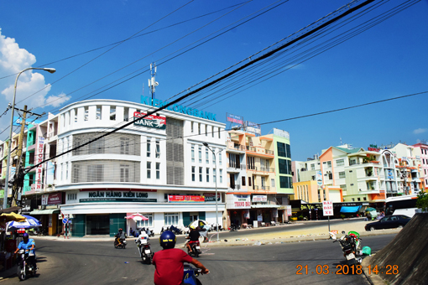
Phố xá tại Hà Tiên
Tôi không thích gửi hình theo dạng attachment hay một cục như google photos vì đọc lời xong mới xem hình thì không hay bằng xem hình cò lời dẫn giải ngay phía dưới hay hình minh hoạ kèm với văn bản thì bài phóng sự sẽ linh động và phong phú hơn.
Kính mong giáo sư hướng dẫn để giúp tôi tháo gỡ khó khăn này. Kính chào giáo sư và chúc giáo sư khoẻ.
Hà Sgn
HCD: Thưa anh câu trả lời rất gọn là hiện vẫn có mail server (của người gởi và cả người nhận) có khi chuyển hình, có khi chỉ chuyển cái khung.... lý do nằm nơi nào thì chịu thu. Do đó email tôi gởi ra luôn luôn có Microsoft Word attached theo. Khi gởi hình anh nhớ resize nó thành khoảng 8" bề ngang và 96 DPI. Dùng Microsoft Word hay software email đềm làm được ngay trong bài viết. Tấm ảnh trên của anh là 4" x 6" và 200 DPI cho nên vẫn còn lớn số bytes một cách vô ích. anh đưa nó xuống 96 DPI thì số bytes nhỏ đi phân nữa, nhưng trên màn ảnh trong bài viết chúng ta vẫn nhìn thấy y chang hình trên.
From: L Ng [mailto:l @y ahoo.com]
Sent: Friday, April 20, 2018 1:52 PM
To: HCD j
Subject: Re: [Hỏi về viết chữ lên hình
Thiệt mắc cở anh Đẳng ơi.
Tôi theo trong video của anh hướng dẩn đánh máy chữ lên hình, công việc rất trơn tru như nhưng khi đến step chót xóa cái khuông (text box) không được?!
Nhờ anh chỉ giúp.
N/Loi
* Nếu được xin anh đừng nêu địa chỉ email của tôi khi hồi âm.
Rất cám ơn
HCD: Thưa anh có nhiều người làm theo bị kẹt ở hai chỗ
1. Không click trúng để mà làm biết cái khung đen của text box
2. Khi làm đúng hết rồi thì không biết làm sao save hình lại.
Do đó tôi làm thêm cái video thứ hai nhắm vào hai cái nầy.
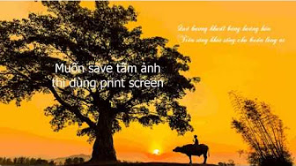
2:33
Cách viết chữ lên hình trong Microsoft Word
Dang Huynh Chieu
\
From: Chinh Nguyen [mailto:d h@ho ail.com]
Sent: Friday, April 20, 2018 10:20 AM
To: huy017@juno.com
Subject: Re: Bản Nam Phong
Thưa lão huynh,
Bản Nam Phong có được hôm nay là do công sức của Viện Việt Học Nam Cali cộng tác với gia đình của cố học giả Phạm Quỳnh thực hiện khoảng chừng 10 năm trước.
ndc
http://www.viethoc.com/du-an
https://www.nguoi-viet.com/ThuVienNguoiViet/thuvien-NV.php#
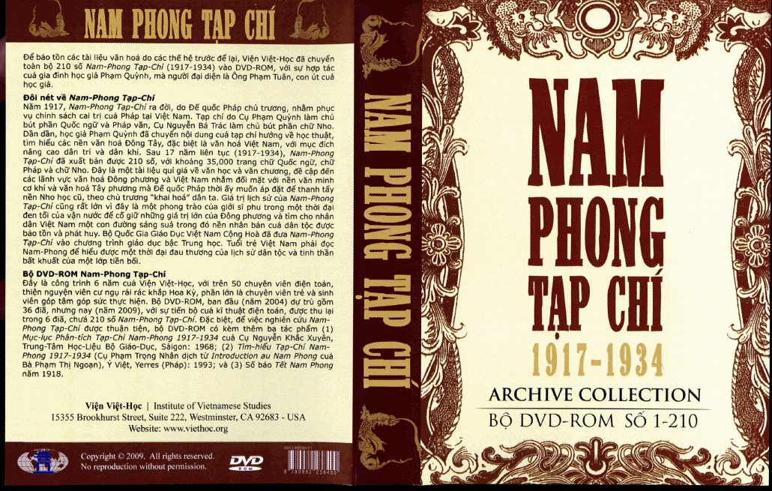
HCD: Cám ơn anh Chính
Thưa các bạn bản quyền của bộ Nam Phong là của Viện Việt Học và hậu duệ của học giả Phạm Quỳnh, và nơi mà các bạn có thể đọc là Thư Viện Người Việt (link trên) Quán Ven Đường có lẽ sẽ lấy nó xuống. Tiếc quá.
Đôi hàng tâm sự vặt: Thú thật với các bạn là kho sách xưa của Quán Ven Đường khá lớn chứa nhiều sách hiếm, nhưng tôi chỉ sưu tập để dành cho người cần hay cho thế hệ con cháu sau nầy, chỉ sợ quân đốt sách in lại thay đổi nội dung đi, hoặc âm mưu tiêu huỷ nó mất luôn. "Quôc Ngữ là chữ nước ta" được mọi người dùng từ hơn trăm năm nay, đã đạt đến cái độ trong sáng như ngày nay vậy mà còn bị nhiều kẻ thay đổi theo ý mình không cần biết đến ý kiến của bất cứ ai, thì sách vở bị mang di đốt là chuyện thường. (ghi thêm thấy các bạn ta phản đổi những người trong nước thây đổi, trong khi đó ở hải ngoại cũng có kẻ đã viết email theo kiểu chữ ma rốc từ nhiều năm nay.
Trở lại, xưa nay tôi chưa hề đọc hết một quyển nữa, nói rằng tôi góp nhặt vì chính mình thì sai. Tôi làm là vì đa số bằng hữu không có tài "tìm và chôm", tôi thì lấy sách quá dễ, tôi chỉ muốn giúp người cần sách xưa mà thôi.
Đa số sách trong kho được in gần 100 năm trước, nên hầu như không còn ai đòi bản quyền. Chắc là có, nhưng đa số con cháu tác giả hay nhà xuất bản đã lờ đi, coi như của chung.
Thôi thì cũng đành, dùng thì giờ chơi với cháu vui hơn.

